Le Chatelierin periaatteen tutkiminen, videoraportti. 22.8.2022
Nimi:______________________________ Pisteet:___/ 12
Katso peda.netistä löytyvä video. Täydennä tämä raportti videoiden perusteella. Tallenna valmis tiedosto pdf-muotoon ja palauta peda.netin palautuskansioon, tavoitteena palautus oppitunnin loppuun mennessä.
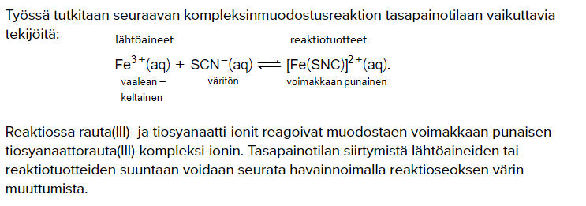
- Taulukoi videolta tekemäsi havainnot koeputkien sisältöjen värimuutoksista, verrattuna koeputken 1 väriin

Koeputki | Kirjaa havainnot alle. Esim. vaaleneeko vai tummeneeko väri, verrattuna koeputken 1 sisällön väriin. Kuvaile väriä.
2
3
4
5
6

- Mitä tapahtui liuoksen värille koeputkissa 2 ja 3. Päättele värinmuutoksen avulla, siirtyykö näissä kahdessa kokeessa tasapainoasema etenevän reaktion vai palautuvan reaktion suuntaan? Mistä tämä johtuu?

- Koeputkeen 4 lisätiin hopeanitraattiliuosta. Hopeanitraattiliuoksen hopeaionit saostavat tiosyanaatti-ioneita niukkaliukoiseksi hopeatiosyanaatiksi AgSCN(s).
Siirtyykö tasapainoasema etenevän vai palautuvan reaktion suuntaan koeputkessa 4? Mistä tämä johtuu? (mieti ensin ovatko tiosyanaatti-ionit reaktion lähtöaineita vai reaktiotuotteita)

- Koeputkea 6 lämmitetään. Päättele värinmuutoksen avulla,
- siirtyykö tasapainoasema lämmitettäessä etenevän reaktion vai palautuvan reaktion suuntaan?
- miten väri muuttuisi, jos reaktioseosta jäähdytettäisiin?
- onko etenevä reaktiosuunta endoterminen vai eksoterminen?
- onko palautuva reaktiosuunta endoterminen vai eksoterminen?

